Муниципальное автономное общеобразовательное учреждение
«Средняя школа № 81»
660050, г. Красноярск, пер. Маяковского,9 факс, тел.260-50-27
Демоверсия промежуточной (итоговой) аттестации
обучающихся 4 класса
по учебному предмету
«Математика»
(Контрольная работа)

1. Реши задачу. Выбери правильный вариант.
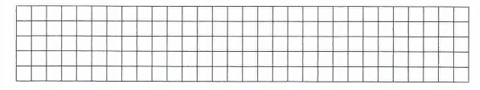
Два самолёта вылетели одновременно из аэропорта в противоположных направлениях. Через 3 ч расстояние между ними стало 3 540 км. Один самолёт летел со скоростью 550 км/ч. С какой скоростью летел второй самолёт?

- 650 2) 630 3) 530

2. Выполни вычисления. Выбери ответ.
79 832 – 25 788 : 84 · 49 + 7 821 =
- 72160 2) 72610 3) 70610

3. Сравни величины и поставь знак >, < или =.
3 т….300 ц 2 сут. … 100 ч 4 м² …. 40 дм²

4. Реши уравнение. Выбери правильный ответ.
х – 8700 = 1700
- Х=10300 2)Х=10400 3)Х=10040

5. Начерти прямоугольники площадью 8 см². Найди его периметр.
- Р= 12см; 18см 2) Р= 13см; 15см 3)Р=12см; 13см

6*. Оля и Алёша познакомились 7 лет назад. Сколько лет тогда было Оле, если через 5 лет Алёше будет 17 лет и он старше Оли на 2 года?

- Алёше сейчас 12 лет; Оле сейчас 10 лет; Оле было 3 года
- Алёше сейчас 10лет; Оле сейчас 12лет; Оле было 5 лет
- Алёше сейчас 3 года; Оле сейчас 12 лет; Оле было 10 лет

